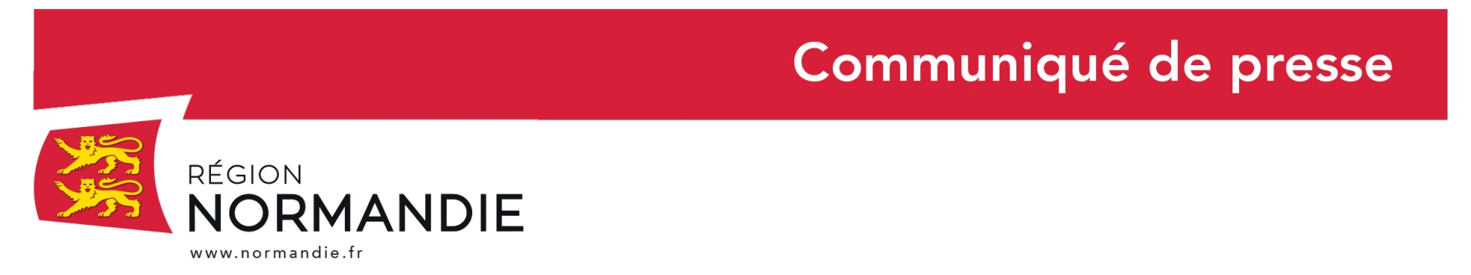
Le 19 octobre 2021

Le Partenariat européen sur les vallées hydrogène, copiloté par la Région Normandie, renforce sa coopération avec Hydrogen Europe

Lancé en mai 2019 avec le soutien de la Commission européenne, le Partenariat interrégional sur les Vallées Hydrogène est coordonné par quatre régions européennes : la Normandie, l’Auvergne Rhône-Alpes, Aragon et les Pays-Bas du Nord. Il rassemble plus de 50 collectivités locales et régionales européennes activement engagées dans le soutien au développement du secteur de l’hydrogène sur leurs territoires. L’objectif de ce partenariat est d’assurer le déploiement de technologies hydrogène, une étape importante pour atteindre les objectifs de neutralité climatique de l’Union Européenne d’ici 2050.

Une « vallée hydrogène » est une zone géographique dans laquelle plusieurs usages de l’hydrogène sont combinés en un écosystème intégré : de la production au stockage à la distribution jusqu’aux usages finaux. Les vallées hydrogène pourraient devenir des pôles clés du futur marché de l’hydrogène en contribuant à accélérer la production et la distribution d’un hydrogène propre abordable.

Association européenne de représentation des intérêts de l’industrie de l’hydrogène et des piles à combustible, Hydrogen Europe promeut l’hydrogène comme un moyen pour atteindre une société zéro-émission. Avec plus de 300 membres, cette association collabore étroitement avec la Commission européenne dans le cadre du partenariat public-privé européen pour l’hydrogène et les piles à combustible.

Le Partenariat interrégional européen sur les Vallées Hydrogène et l’association Hydrogen Europe viennent de renforcer leur coopération dans l’optique de développer des projets dans toute l’Union européenne en tenant compte des atouts des territoires pour le déploiement d’écosystèmes hydrogène.

Directeur d’Hydrogen Europe, Jorgo Chatzimarkakis a commenté : « Les vallées hydrogène joueront un rôle majeur dans la transition vers une énergie plus verte et une économie prospère pour les citoyens européens. Elles sont une pièce cruciale du puzzle du marché européen de l’hydrogène. Développer les capacités des régions européennes est un élément clé pour renforcer le leadership européen sur les technologies hydrogène. »

Pour Hubert Dejean de la Bâtie, Vice-Président de la Région Normandie : « Dans l’optique d’atteindre les objectifs de l’Accord de Paris sur le climat, renouvelés dans le Pacte vert européen, il est crucial de renforcer les liens entre les acteurs industriels et les autorités locales. Cela contribuera à faire émerger des projets à grande échelle, avec un véritable impact sur les territoires. »

Frédéric Bonnichon, Vice-Président de la Région Auvergne Rhône Alpes a ajouté : « Le Partenariat sur les Vallées Hydrogène a été lancé en mai 2019 avec 20 régions. Il regroupe désormais plus de 55 collectivités locales et régionales européennes, ce qui en fait le premier réseau européen de collectivités dédié à l’hydrogène. »

Arturo Aliaga, Vice-Président et Ministre régional en charge de l’industrie du gouvernement d’Aragon a salué « ces quatre régions européennes, leaders dans le domaine de l’hydrogène, toutes représentées aujourd’hui pour soutenir ce rapprochement avec Hydrogen Europe. »

Tijsse Stelpstra, Ministre régional de la province de Drenthe (Pays-Bas du Nord) a conclu : «ce protocole de coopération nous aidera à travailler plus étroitement dans le futur avec Hydrogen Europe sur certains aspects clés comme le développement de projets. Cela sera rendu possible par la création d’un nouveau « Pilier régional » au sein d’Hydrogen Europe, qui sera doté de moyens propres pour faciliter ces synergies. »

Plus d’informations :
www.hydrogeneurope.eu ou secretariat@hydrogeneurope.eu
https://s3platform.jrc.ec.europa.eu/en/hydrogen-valleys ou leaderss3h2@gmail.com

Contact presse : Emmanuelle Tirilly – tel : 02 31 06 98 85 – emmanuelle.tirilly@normandie.fr

